С 10 января по 10 февраля в нашей стране проходит общереспубликанская акция «Забота», главной целью которой является оказание поддержки школьникам из малообеспеченных, многодетных семей.

Согласно плану мероприятий на территории села были размещены объявления  серии акция « Забота». В настоящее время продолжает работать телефон доверия. В ходе акции выявлены 30 детей, проживающих в семьях с доходом ниже прожиточного минимума, нуждающиеся в оказании материальной помощи.

Организован информационный стенд на первом этаже школы.

Коллективом сельской врачебной амбулатории оказана помощь  в виде школьных принадлежностей на сумму 2000 тысячи тенге.

Активное участие в акции приняли работники школы и педколлектив школы.

Меняются школьные программы, меняются технологии преподавания школьных предметов, но одно остается неизменным умение оказать посильную помощь нуждающимся. Благотворительность дает веру в настоящее, человеческое тепло и силу  выжить. Поэтому участники Акции достойны не только похвалы, но и глубокого и искреннего уважения.

«Қайырымдылық» акциясы

2 А сынып бойынша ата- аналар атынан Жумархан Жарканат

20 дәптер, 3 қалам, 3қарындаш, өшіргш және киім әкеліп жәрдем жасады.

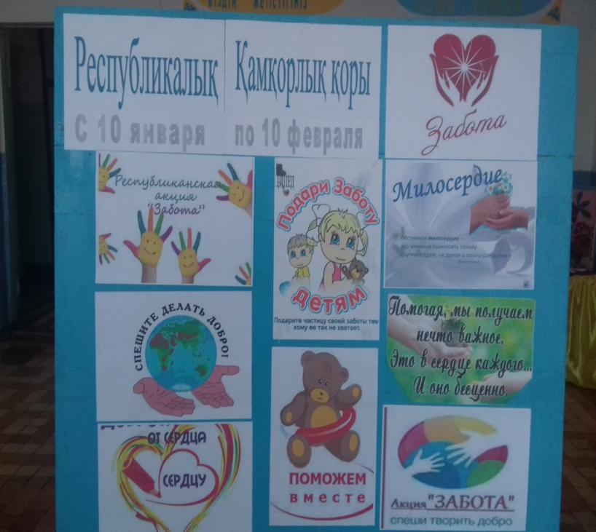 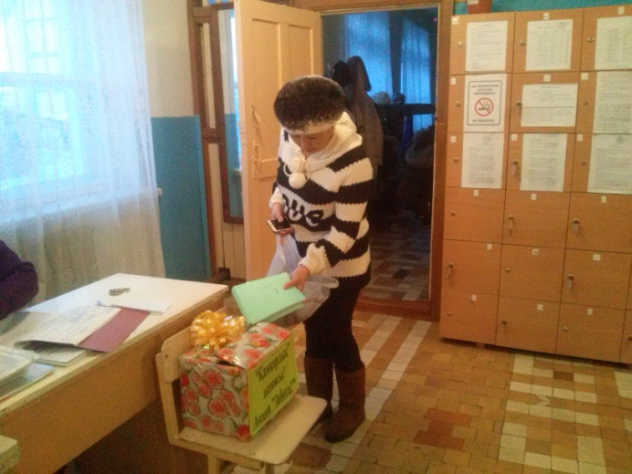

КГУ «Свободненская СШ»

Депу М.

Соц педагог.